Alpine ELF ENDURANCE TEAM ai blocchi di partenza per mONZA
05/07/2022
- Il quarto appuntamento del Campionato Mondiale FIA di Endurance si svolgerà questo weekend all’Autodromo Nazionale di Monza.
- Alpine Elf Endurance Team punterà a tornare sul podio in una categoria Hypercar più competitiva e contesa che mai.
- Nicolas Lapierre, André Negrão e Matthieu Vaxiviere difenderanno la loro posizione in testa alla classifica generale piloti nel “tempio della velocità”.
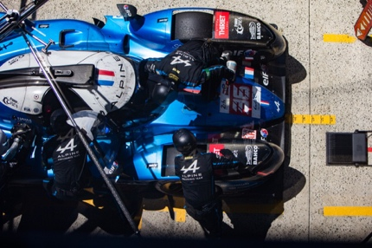
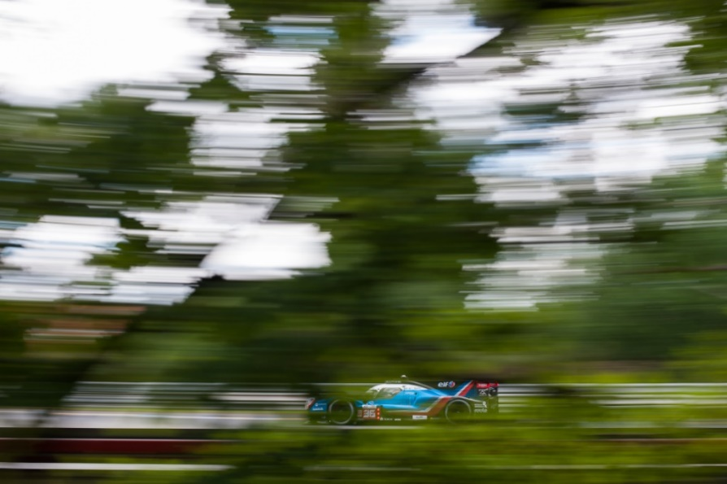
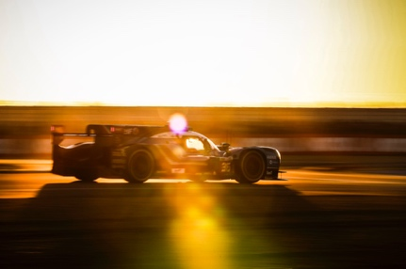

In testa al Campionato FIA WEC dopo l’estenuante 24 Ore di Le Mans, Nicolas Lapierre, André Negrão e Matthieu Vaxiviere daranno il via alla seconda parte della stagione questa settimana a Monza.

Aggiunto al calendario nel 2021, l’Autodromo Nazionale di Monza è considerato come uno dei circuiti più iconici del motorsport. Estremamente ritmato con i suoi lunghi rettilinei e le curve veloci intervallate dalle enormi fasi di frenata rese necessarie dalle occasionali chicane, questo circuito italiano aveva visto Alpine Elf Endurance Team brillare un anno fa con una prestazione impeccabile, aggiudicandosi il secondo posto.

Forte delle lezioni apprese l’anno scorso grazie alla capacità di adattarsi alle sottigliezze di questo circuito estremamente specifico, il team è determinato a riprendersi, dopo aver visto terminare la serie di ben otto piazzamenti consecutivi sul podio a Le Mans. I “Blu” potranno anche sfruttare la loro eccellenza operativa, nonché l’esperienza e la coesione dei piloti nel “tempio della velocità”.

La sfida sarà più ardua che mai nella categoria top, quella delle Hypercar, dove la concorrenza è sempre più numerosa e agguerrita. Alpine Elf Endurance Team sfiderà così due Toyota, una Glickenhaus e ora anche due Peugeot, invitate a unirsi alle danze a metà stagione.

Per tutta la scuderia, l’obiettivo sarà comunque semplice: puntare al miglior risultato possibile combinando concentrazione, umiltà, serenità e affidabilità. Dovrà tenere sotto pressione gli avversari e iniziare bene la seconda parte della stagione, prima degli ultimi due appuntamenti al Fuji e nel Bahrain.

La quarta gara del calendario segnerà il ritorno al format tradizionale con un’unica sessione di prove il venerdì e altre due il giorno dopo. I tre piloti della n. 36 ne approfitteranno per mettere a punto i settaggi dell’A480 in previsione delle qualifiche di sabato sera e della 6 Ore di Monza, la cui partenza è prevista per domenica a mezzogiorno.

Philippe Sinault, Team Principal di Alpine Elf Endurance Team
«La tradizione vuole che, dopo aver tagliato il traguardo della 24 Ore di Le Mans, sono pochi i componenti utilizzati nella Sarthe ancora utilizzabili. In questo contesto, ci siamo preparati bene con un prototipo completamente nuovo o quasi per Monza. Anche se la scuderia è stata un po’ destabilizzata dal nostro ultimo risultato, ci siamo ripresi velocemente e arriviamo in Italia con l’obiettivo di tornare al più presto sul podio e continuare a lottare per i titoli mondiali. Siamo convinti che i problemi del mese scorso siano stati un puro caso, indipendente dalla preparazione dell’auto. Avremo l’occasione di dimostrarlo già da questa settimana, su una pista molto simile a quella di Le Mans con un profilo dallo scarso carico aerodinamico, ma con chicane e cordoli molto aggressivi. È un circuito che richiede la massima attenzione in ogni momento e sento tutto il team e i piloti estremamente motivati ad affrontare la sfida sportiva che li attende, soprattutto in questa gara dove si darà il benvenuto a Peugeot. Siamo molto felici di veder crescere il numero dei concorrenti della categoria top e non vediamo l’ora di confrontarci con questi nuovi avversari, oltre ai nostri soliti rivali! »

Orari
Venerdì 8 luglio
15.30-17.00: Prove libere 1
Sabato 9 luglio
9.00-10.30: Prove libere 2
13.30-14.30: Prove libere 3
17.50-18.00: Qualifiche
Domenica 10 luglio
12.00-18.00: 6 Ore di Monza

CENNI SU ALPINE
Fondata nel 1955 da Jean Rédélé, Alpine si è affermata nel corso degli anni con le sue auto sportive alla francese. Nel 2018, la Marca presenta la nuova A110, un’auto sportiva fedele agli intramontabili principi di Alpine in termini di compattezza, leggerezza, agilità e piacere di guida. Nel 2021, viene creata la Business Unit Alpine, che diventa la Marca dedicata alle auto sportive innovative, autentiche ed esclusive del Gruppo Renault, che può contare sull’eredità e il know-how dello storico stabilimento di Dieppe, ma anche sulle competenze ingegneristiche dei team di Alpine Racing ed Alpine Cars.

Contatto stampa Gruppo Renault Italia:
Paola Rèpaci– Renault/ Alpine Product & Corporate Communication Manager
paola.repaci@renault.it Cell: +39 335 1254592; Tel.+39 06 4156965
Siti web: it.media.groupe.renault.com/; www.renault.it
Seguici su Twitter: @renaultitalia

